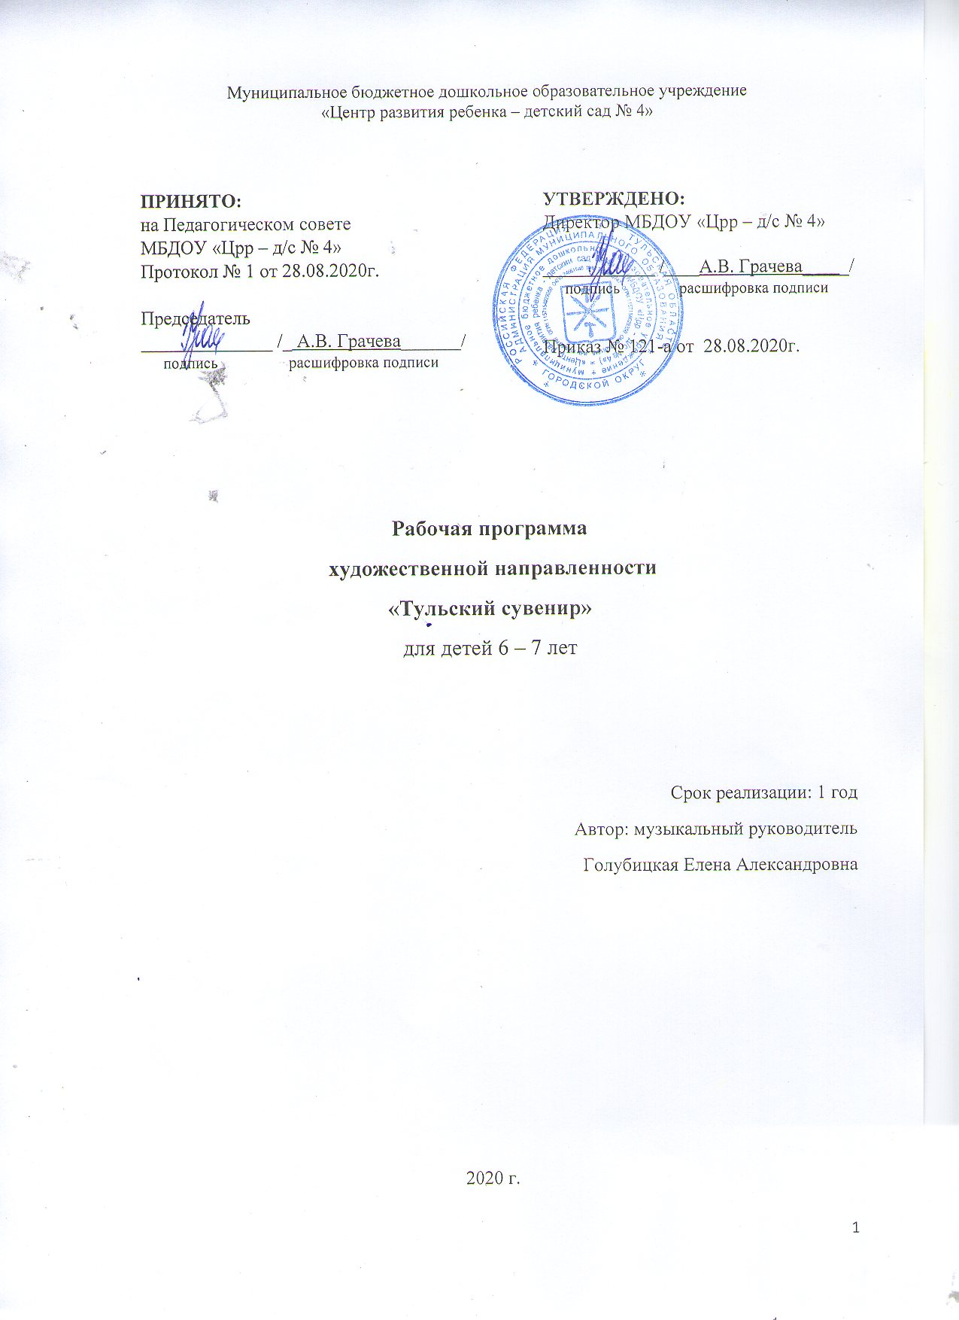

Аннотация к рабочей программе «Тульский сувенир»

Русский народный фольклор - это источник нравственного, эстетического, художественного воспитания. Через исполнение и знакомство с народной музыкой прививается любовь к своей земле, происходит знакомство с прошлым своего народа, его жизнью, духовным миром русского человека. В наши дни очень важно приобщать детей к сокровищнице отечественной культуры и истории, чтобы воспитать любовь к земле, на которой родился и вырос, чувство гордости за свой народ и Родину. Одним из путей решения этой задачи и является приобщение детей к истокам русского народного фольклора.
Рабочая программа «Тульский сувенир» составлена на основе примерной основной общеобразовательной программы дошкольного образования «От рождения до школы» под ред. Н.Е. Вераксы, Т.С. Комаровой, ЭМ. Дорофеевой (2020г.) с учётом авторской программы О.Л. Князевой и М.Д. Маханёвой «Приобщение детей к истокам русской народной культуры», рекомендованной Министерством образования Российской Федерации.
Цель программы: приобщение дошкольников к духовной культуре русского народа.
Рабочая программа «Тульский сувенир» способствует сохранению национальных традиций, формированию менталитета на основе традиций русской культуры, русского народного фольклора, помогает раскрывать таланты у детей, не выделяющихся особыми музыкальными данными, обязательным условием является связь со временем года. Показателем творческих достижений воспитанников является их участие в театрализованных постановках и фольклорных праздниках.
Педагогическая целесообразность программы состоит в том, что она способствует нравственному, эстетическому, художественному воспитанию, прививает любовь к своей родной земле и прошлому своего народа, к истокам русского народного творчества.
Деятельность в рамках рабочей программы художественно-эстетической направленности предполагает комплексное изучение следующих разделов:
Раздел 1. «Детский музыкальный фольклор».
Раздел 2. «Народная песня».
Раздел 3. «Игровой фольклор».
Раздел 4. «Хоровод».
Раздел 5. «Игра на детских музыкальных инструментах».
Рабочая программа «Тульский сувенир» включена в часть, формируемую участниками образовательных отношений, и обеспечивает реализацию дополнительных образовательных услуг (кружков) в подготовительной к школе группе.

